**Zprávičky z Ratbořáčku**

V únoru jsme pořádali 1. ročník turnaje přípravek, kde našim nejmenším fotbalistům fandil náš maskot žabák Ratbořák. Díky podpoře fanoušků a bojovnosti našich fotbalistů se naši umístili na krásném 1. místě.

V sobotu 10.března jsme sezvali všechny ženy a dívky na oslavu MDŽ, každá obdržela kytičku s hrníčkem, kterou vyrobily děti z  MŠ, tímto všem šikovným dětem a paní ředitelce děkujeme. K  malému pohoštění zahráli muzikanti z Červených Peček.



**Co nás čeká?**

30. března - zájezd do sklípku / je již plně

obsazen /

30. dubna - čarodějnický rej

12.května - výlet do Zoo Praha

2. června - výstava amerických aut, zábavné

odpoledne pro děti

Děkujeme všem sponzorům a za podporu

v naší činnosti.

Sledujte vývěsku v obchodě, kde budou bližší informace a stránky ratbor-akce.webnode.cz

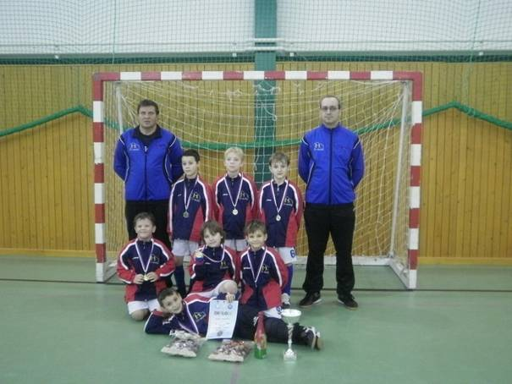

**Fotbalová přípravka**

Naši nejmladší zástupci fotbalového Klubu TJ Slavoj Ratboř, ročníku 2002 a mladší, mají za sebou 8 zimních halových turnajů. Celkem jsme odehráli 45 zápasů / halové zápasy trvají 12-15 minut/, 26 výher, 13 remíz a 6 proher, vstřelili jsme 54 branek a 17 branek jsme inkasovali.

Největší úspěch jsme dosáhli na halovém turnaji Města Chvaletice, který jsme vyhráli.

**Výsledky turnajů:**

**10.12.2011** Jestřabí Lhota - **2. místo** ze 6. mužstev

**11.12.2011** Suchdol - **2. místo** ze 4. mužstev

**21.1.2012** TJ Slavoj Ratboř – **2. a 3. místo** ze 6. mužstev / hrály dvě mužstva Slavoje/

**28.1.2012** Město Chvaletice – **1. místo** ze 6. mužstev

**4.2.2012** FK Mogul Kolín - **3. místo** z 10. mužstev

**18.2.2012** Ratbořáček o.s. - **1. místo** ze 6. mužstev

**3.3.2012** Rataje nad Sázavou – **8. místo** z 9. mužstev

**10.3.2012** Konárovice - **2. místo** ze 6. mužstev

Tímto bych chtěl poděkovat všem rodičům a fanouškům, kteří s námi jezdili a povzbuzovali naše nejmenší v každém zápase.

Samozřejmě rádi přivítáme nové fotbalisty/ tky.

Zveme Vás na naše tréninky, které budou od konce března na hřišti, každé pondělí a pátek od 17.00-18.00 hodin.

Čekají nás také přátelská utkání, vše najdete na stránkách: pripravka-ratbor.webnode.cz

Na závěr, jako tradičně, velké poděkování patří mým asistentům a velkým pomocníkům, M. Doležalovi a M. Kutílkovi.

Už se po zimě všichni moc těšíme na náš nádherný zelený pažit. Trenér Pepa Benc

**TURNAJ – CHVALETICE – 1. MÍSTO**

Zadní řada zleva: Trenér Benc J., Howard D., Fafejta Š., Dobeš R., As. Trenéra Doležal M.

Prostřední řada zleva:Kruliš O.,Mráz A.,Benc J. Ležící: brankář Doležal D.